Выбор вагона со специализированными местами

Перевозка животных
Для пассажиров, путешествующим с животными, в поездах перевозчика ДОСС появились специализированные места для пассажиров с животными. Оформление электронных билетов для проезда с мелким домашним животным осуществляется в указанные вагоны на выделенные места.
1. В поездах «Сапсан» отводятся места:
для пассажиров вагонов экономического класса
- № 1, 2, 3, 4 вагона № 3 (и № 13 – если поезд сдвоенный);
- № 1, 2, 3, 4, 65, 66 вагона № 8 (и № 18 – если поезд сдвоенный);
для пассажиров вагонов первого и бизнес-класса
- специализированные места вагона № 3 (и № 13 – если поезд сдвоенный) под контролем работника поездной бригады;
- места № 27, 28, 29, 30 (купе-переговорная) вагона № 1 (и № 11 – если поезд сдвоенный) при условии выкупа всех 4 мест.
2. В поездах «Аллегро» отводятся места:
- № 65-68 вагона № 6.
3. В поездах «Ласточка» и «Ласточка Премиум» и отводятся места:
- в поездах Дирекции скоростного сообщения в вагонах № 5 и 10;
- в поездах АО «ФПК» в вагонах категории 2В.
4. В поездах «Стриж» Москва – Нижний Новгород отводятся места:
- в вагонах СВ, вагонах с местами для сидения.
5. В поездах «Стриж» Москва – Берлин отводятся места:
- в спальных вагонах любого класса.
К перевозке принимаются мелкие домашние животные (комнатные) животные, собаки, птицы.
Перевозка собак-поводырей осуществляется в намордниках и с поводком. Перевозка собак-поводырей осуществляется бесплатно.
Сама перевозка осуществляется в ящиках, корзинах, клетках, контейнерах, которые по сумме 3 измерений не превышают 180 см и свободно размещаются на местах, предназначенных для ручной клади.
При оформлении электронных билетов на места для пассажиров с животными взимается сбор в размере 400 рублей за каждое место. Оплата сбора является обязательным условием оформления билета на указанные места.
Пассажир, проезжающий с животными должен быть предупрежден о возможности осуществления перевозки только на отведенных местах в указанном вагоне.
Пассажиры, оформляющие проездные документы в указанные вагоны для проезда без животных должны быть уведомлены о возможности наличия в пути следования в данном вагоне мелкого домашнего животного.
Указанные выше места в таблице вагонов выделяются в отдельную строку с указанием параметра *Ж в графе Категория вагона:
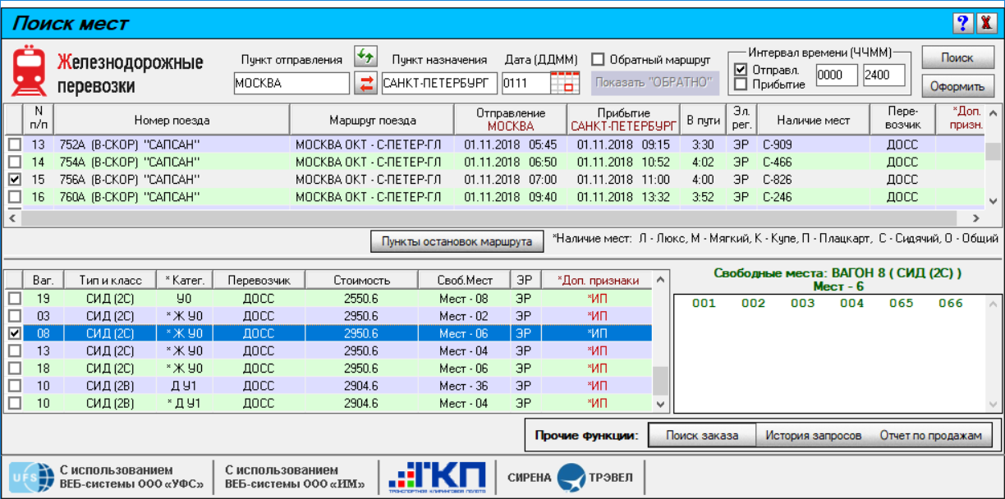

Проезд детей в скоростных поездах «Сапсан» и двухэтажных поездах
В вагонах перевозчиков ОАО РЖД ДОСС (поезда «Сапсан» вагоны №10(20)) и АО «ФПК» (двухэтажные составы по маршруту Москва-Воронеж, вагон №5) возможно оформление электронных билетов на специализированные места для проезда пассажиров с детьми (места Детской зоны). К местам Детской зоны относятся места с признаком «*Д», размещённым в графе «Категория вагона».
1. В поездах «Сапсан».
Специально для пассажира с ребенком в возрасте до 1 года (проезжающего без занятия отдельного места) в вагоне №10 предусмотрено место (№49), оборудованное выдвижным пеленальным столиком – «Место матери и ребёнка».
При оформлении места «Для Матери с ребёнком» обязательно должен быть указан пассажир с ребёнком до 1 года. По полному тарифу на место «Для Матери с ребёнком» может быть оформлен пассажир любого пола. Для ребёнка оформляется безденежный билет без занятия места.
Также в этом вагоне предусмотрена возможность проезда как для нескольких взрослых (не более 2х взрослых в одном заказе) с одним ребёнком до 10 лет, так и одного взрослого с несколькими детьми, в числе которых не менее 1 ребёнка в возрасте до 10 лет, установленным порядком. Маленьким пассажирам предлагаются детский плед и полиграфические материалы.
Оформление ЭБ без детей в эти вагоны на указанные места не осуществляется.
Для детей разрешается оформление электронных билетов:
- безденежных детских без занятия места пассажирам в возрасте до 5 лет;
- по детскому тарифу пассажирам в возрасте до 10 лет.
Возраст ребёнка определяется на дату начала поездки.
2. В двухэтажных поездах.
На втором этаже двухэтажного вагона для пассажиров с детьми выделены места, а также в конце вагона оборудована специальная игровая зона.
Предусмотрена возможность проезда установленным порядком как для нескольких взрослых (не более 2х взрослых в одном заказе) с одним ребёнком до 10 лет, так и одного взрослого с несколькими детьми, в числе которых не менее 1 ребёнка в возрасте до 10 лет.
Оформление ЭБ без детей на указанные места не осуществляется.
При возврате электронных билетов возврат только безденежных билетов без возврата билетов по полному тарифу не разрешается.
Указанные выше места в таблице вагонов выделяются в отдельную строку с указанием параметра *Д в графе Категория вагона:
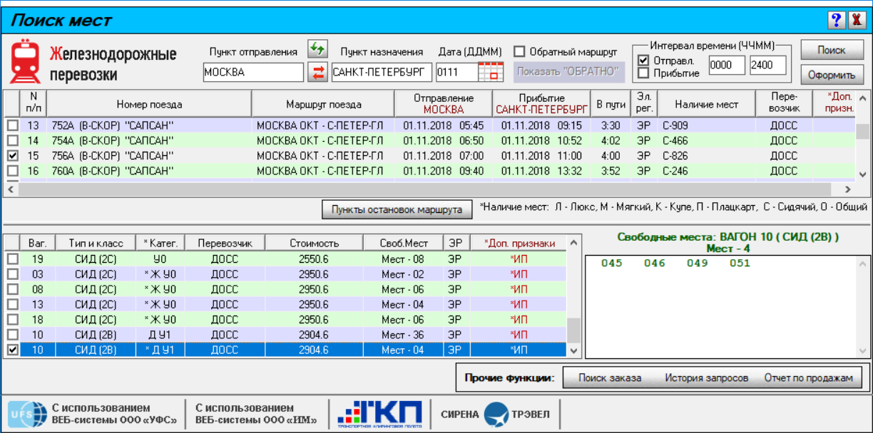
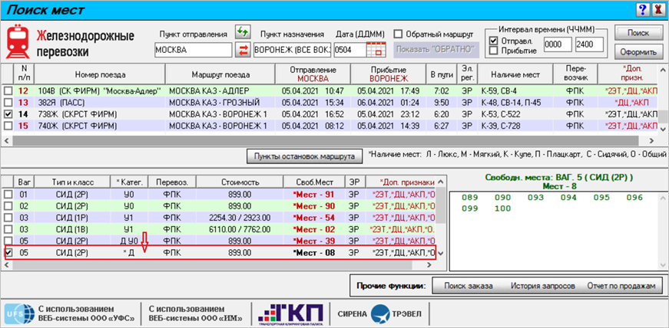

См. также:
- Выбор маршрута следования и поезда
- Выбор вагона по категориям
- Выбор места в беспересадочном вагоне
См. далее:
- Выбор мест и ввод данных о пассажире
Другие разделы:
- Выбор формы оплаты
- Резервирование мест
- Подтверждение заказа
- Оформление билетов с применением специальных тарифов
- Оформление билетов на пригородные поезда
- Оформление билетов в международном сообщении
- Оформление автобусных перевозок
- Выкуп купе целиком
- Оформление билетов в двухэтажные вагоны
- Оформление билетов по маршруту туда и обратно
- Изменение статуса электронной регистрации
- Возврат и переоформление билетов
- Возврат без удержаний
- Предоплаченное питание
- Поиск заказа
- История запросов
- Отчет по продажам
- Сбойные ситуации при разрыве связи между системами
- Информация о вагонах и классах обслуживания

